Автобусная экскурсия по значимым местам села Кизильского.
Паспорт туристского маршрута для прохождения группами туристов с участием детей.
№ п/п | Этап | Описание
1 | Регион, район маршрута | Кизильский муниципальный район
2 | Ключевые точки маршрута (в т.ч. мест его начала и окончания) | Ключевые точки:  - Кизильский историко-краеведческий музей - хранилище истории Кизильского муниципального района является единственным музеем на его территории, который находится в селе Кизильском.  Музейное здание находится в историческом месте, где в середине XVIII века была основана крепость Кизильская. Неслучайно, историко-краеведческий музей располагается в историческом комплексе из двух зданий, ранее принадлежавший купцу Гогину, датируемый 1830-х гг.  Парк Победы - мемориал памяти односельчан не вернувшихся с Великой Отечественной Войны.  Мемориал расположен на вершине высокой горы доминирующей над окружающей местностью. С горы открывается великолепный вид. Рядом с мемориалом возвышается живописный скальный выход, дополняющий общий ансамбль. Мемориал окружен прекрасным обихоженным парком. По центру расположены парадные ворота.  Археологические раскопки на юге села Кизильского – расположен могильник Кизильский и укрепленное поселение Кизильское, которые еще в 1960-1980-е гг. раскапывались советским ученым Стоколосом В.С. , могильник ямной культуры и неукрепленном поселении поздней бронзы.  Улица имени героя Советского Союза Спиридона Кирилловича Полищука — участника Великой Отечественной войны, командира батальона 292-го стрелкового полка (115-я стрелковая дивизия, 2-я гвардейская армия, З-й Белорусский фронт), майора.  Храм Симеона Богоприимца и пророчицы Анны –входит в состав Магнитогорской Епархии Русской Православной Церкви и пребывает под омофором Преосвященнейшего Иннокентия, епископа Магнитогорского и Верхнеуральского.  Центральный парк - в парке установлены памятники героям Гражданской войны, воинам – кизильчанинам, погибшим в годы ВОВ, труженикам тыла. Сегодня Парк является «сердцем» села Кизильского, это популярное место для отдыха и прогулок.  Вся автобусная экскурсия сопровождается интересными и познавательными рассказами о достопримечательностях села Кизильского.
3 | Информация о районе, где проходит маршрут (природные, климатические особенности, инфраструктура) | Район находится в степной зоне, климат континентальный и недостаточно увлажненный. Лето умеренно жаркое с периодическими повторяющимися засухами. Особенности климата связаны с положением территории области почти в центре материка Евразии, на большом удалении от теплых морей и океанов.  Маршрут проложен так, чтобы показать всю красоту села Кизильского: исторические здания, архитектурные сооружения, скверы и парки. Одна из достопримечательности села Храм Симеона Богоприимца и пророчицы Анны.
4 | Картографические материалы и информация о путях движения между точками | 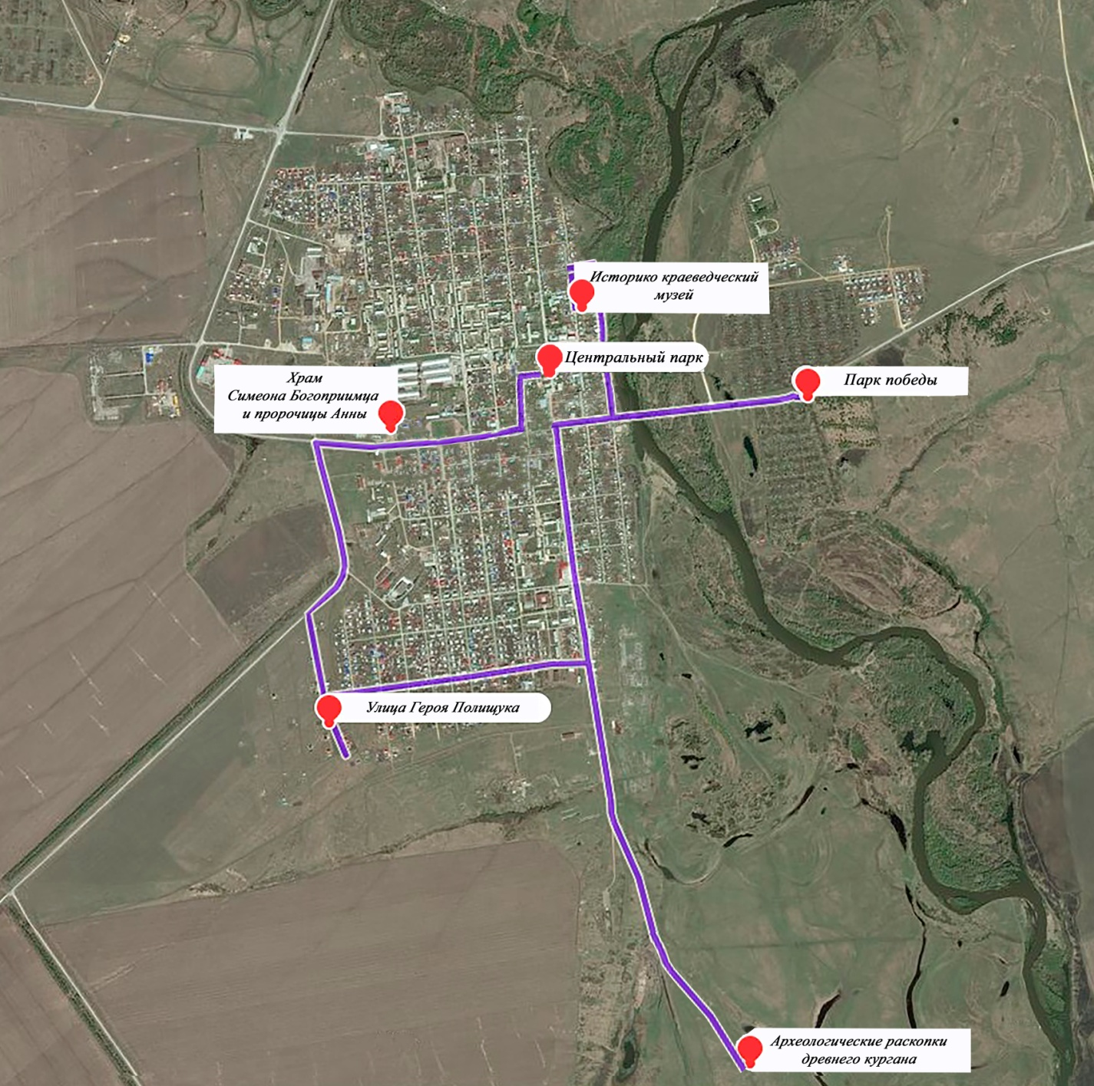
5 | Уровень сложности маршрута (категорирование) | Маршрут не требует категорирования.
6 | График движения по маршруту с указанием предполагаемых мест остановок, привалов и ночлегов | - Кизильский историко – краеведческий музей - начало маршрута в 11-00  - Парк Победы прибытие в 11-05, остановка 10 минут.  - Археологические раскопки древнего кургана прибытие в 11-25, остановка 10 минут.  - Проезд по улице героя Советского Союза Спиридона Кирилловича Полищука 11-40  - Храм Симеона Богоприимца и пророчицы Анны в 11- 45  - Центральный парк прибытие в 11-50, конец маршрута в 12-00
7 | Рекомендуемое время года для прохождения маршрута | Рекомендуемое время прохождения маршрута – поздняя весна, лето, начало осени.
8 | Рекомендуемый возраст | Все возрастные категории
9 | Перечень объектов, требующих повышенных мер безопасности, рекомендации по их прохождению | Объекты, требующие повышенных мер безопасности, отсутствуют.
10 | Возможности оказания медицинской помощи с указанием адресов ближайших медицинских учреждений | Кизильская районная больница  Челябинская область, Кизильский район, с. Кизильское, ул. Советская 126, тел. 8 (35155) 3-06-31
11 | Питание и питьевой режим на маршруте | Автобусное путешествие по разработанному маршруту рассчитано на один час – в связи с этим , питание не предусмотрено, питьевой режим – запас бутилированной воды с собой (1-1,5 литра)
12 | Способы подъезда к началу маршрута и отъезда с его конечной точки | Подъезд к началу маршрута осуществляется на автобусе или на личном автотранспорте.  Отъезд от конечной точки – аналогично.
13 | Способы и пути аварийного выхода с маршрута, в т.ч. в случае чрезвычайной ситуации | Маршрут проложен на территории села, в связи с этим не будет проблем уйти с маршрута, в случае чрезвычайной ситуацией.
14 | Специальное снаряжение, необходимое для прохождения маршрута (при необходимости) | Специального оборудования не требуется
15 | Взаимодействие с территориальным органом МЧС на случай чрезвычайной ситуации | Взаимодействие на маршруте не требуется.

